Правительство Российской Федерации
Национальный Исследовательский Университет
«Высшая Школа Экономики»

Факультет социальных наук
Департамент Психологии

Курсовая работа
по теме
«Взаимосвязь родительских предписаний со страхами взрослой личности”

Выполнили: Горовая Дарья и Холоденко Мария
Студентки группы № 171
Научный руководитель:
Кандидат психологических наук Исаева Анастасия Николевна,
Консультант:
Кандидат психологических наук
Вечерин Александр Викторович
Москва 2020

Оглавление

Оглавление 2
Введение 3
Глава I. Теоретический обзор природы и видов страхов и родительских предписаний как способа их внушения. 6
Определение и функции страха 6
Этиология страха 9
Формы проявления страха 12
Развитие и виды страхов 13
Суггестия как форма внушения страхов 17
Феномен родительских предписаний и их роль в развитии внушенных страхов 20
Глава II. Эмпирическое исследование взаимосвязи родительских предписаний и страхов у взрослой личности. 25
Выборка 25
Методика и процедура исследования 26
Описание полученных результатов 29
Обсуждение результатов 39
Выводы 42
Заключение 43
Литература 43

Введение

Актуальность темы
Актуальность темы данного исследования обусловлена, во-первых, повышенным вниманием современной психологии к детско-родительским отношениям и их влиянию на различные аспекты жизни человека. Нельзя не утверждать, что связь, установившаяся между родителем и ребенком в детстве, имеет большое значение и во многом закладывает в ребенка ценности, установки и правила существования, принятые его родителями. Особое значение в этой сфере имеют родительские предписания, представляющие собой комплекс установок и запретов. Также актуальной для психологической науки является и тема страха, которую изучали бихевиористы, затем раскрыл Фрейд, а позже этот конструкт рассматривали и с точки зрения транзактного анализа, и через призму семейной психологии. Последним двум особое внимание уделяется и в нашей работе. Страх является сильным переживанием, которое в своей жизни испытывает каждый человек, и которое накладывает на окружающую его действительность свой отпечаток.

Проблема исследования
Проблема исследования может быть сформулирована как роль родительских предписаний в формировании страха взрослой личности.

Цель исследования
Цель исследования - выявить взаимосвязь (или ее отсутствие) между родительскими предписаниями, которые транслировались человеку в детстве, и его страхами, проявляющимися во взрослой жизни.

Задачи исследования
1) Определить границы термина страха, его функции, этиологию, классификацию, а также проявления в жизни человека, опираясь на ключевые источники в области психологии страха. Отдельное внимание уделить внушенным страхам, т.к. именно они связаны с влиянием родителей.
2) На основе научных источников также охарактеризовать термин родительских предписаний, описать термин суггестии, выделить основные виды предписаний

3) Провести эмпирическое исследование, направленное на выявление связи между двумя описанными выше конструктами

4) Проанализировать полученные результаты и сформулировать на их основании выводы

Предмет и объект исследования
Предмет исследования - взаимосвязь страхов взрослой личности и родительских предписаний
Объект исследования - страхи взрослой личности

Теоретические гипотезы
В качестве гипотезы исследования выдвигается предположение о тесной взаимосвязи родительских директив (предписаний) и испытываемых ребенком страхов , которые также (в той или иной форме) продолжают существовать и во взрослой жизни.

Научная новизна и прикладная значимость

Научная новизна
Несмотря на большое количество научных работ, посвященных теме страха, почти всегда в них рассматриваются детские страхи и влияние родителей на проживание их в детском возрасте. В нашей же работе мы изучаем именно внушенные страхи, передающиеся от родителей и их переживание во взрослом возрасте. Также мы впервые рассматриваем передачу страха через призму родительских предписаний и деректив, что позволяет нам приблизиться к пониманию механизма передачи страха и последующих его переживаний.

Прикладная значимость исследования
состоит в том, что его результаты помогут взрослой личности выявить причины испытываемых ею страхов, а также будут способствовать формированию более осознанных отношений между детьми и родителями. Также они помогут специалистам внимательно относиться к специфике детско-родительских отношений при диагностике страхов ребенка, его повышенной тревожности; и непосредственно работать с установками, которые родители ему транслируют.

Глава I. Теоретический обзор природы и видов страхов и родительских предписаний как способа их внушения.

Определение и функции страха
Страх- это сложное, эмоционально окрашенное внутреннее состояние, которое свойственно каждому человеку вне зависимости от возраста, пола и других факторов. Поле изучения данного феномена является обширным, в психологической науке тема страха занимает значимое место. Это вызвано тем, что, во-первых, страх затрагивает множество сфер человеческой жизни (существует огромное число видов страха), во-вторых, оказывает непосредственное влияние на ее качество (существует разная интенсивность переживания страха, начиная от тревожных мыслей и заканчивая паническими атаками). Более того, форма проживания и переживания страхов у всех людей разная, и то, как они справляются с ними, также является сферой психологических исследований (т.к. отражает паттерны поведения, защитные механизмы и пр.).
Прежде всего, проанализируем, как определяют страх в психологической науке. Так, например, Э. Гельгорн в своей работе писал, что страх относится к категории фундаментальных эмоций. [25] В статье “Психологические механизмы возникновения и коррекции внушенных детских страхов” А. Б. Орлов определяет страх как базовую эмоциональную реакцию человека, которая появляется вследствие опредмечивания тревожности под воздействием опасности, - реальной, воображаемой или внушенной [34].
В исследованиях страх часто изучается наряду с тревогой и фобиями. Согласно Ясперсу, страх отличается от тревоги тем, что соотносится с каким-либо явлением или стимулом, когда как тревога не имеет связи с каким-то определенным предметом. [38] Захаров также прочерчивает разницу между страхом и тревогой, говоря, что последняя является скорее предчувствием опасности, а страх - чувством; симптомы тревоги более неопределенные и абстрактные; и, наконец, тревога проецируется на будущее и связанные с ним ожидания человека, а страх имеет природу прошлого опыта.
Также необходимо упомянуть такую форму страха, как фобия. Она отличается от нормального проявления страха продолжительностью во времени (более длительна), более высоким уровнем вовлеченности и тревоги. Особенно это проявляется непосредственно при столкновении с пугающим стимулом. [9] Фобия выходит за рамки естественного развития и функционирования психики, в отличие от страха, который является нормальным переживанием, присутствует в жизни каждого человека и, более того, необходим для развития личности. [30] Так, Лихтенштейн и Эннас в статье “Heritability and Prevalence of Specific Fears and Phobias in Childhood” утверждали, что страх является нормой, если соответствует возрасту человека и интенсивности проявления полученному стимулу. [10] Естественные страхи являются частью развития личности, они кратковременны, обратимы и не оказывают радикального влияния на личность, ее поведение, самоощущение и отношения с другими людьми. Выделяются также и патологические страхи, которые наоборот обладают крайней формой выраженности, не поддаются контролю, оказывают разрушительное воздействие на человека, негативно отражаются на его взаимодействии с другими людьми. Страх, вышедший за пределы контроля человека, приводит к повышению агрессивности, заторможенности развития, проблемам со сном и низкой социальной активности.
В нашей работе мы изучаем именно естественные, а не патологические страхи, и тем более не фобии, т.к. мы хотим исследовать не пограничные проявления, а процесс проживания и развития страха в норме. Мы также отказались от изучения тревоги из-за ее неопределенности и абстрактности, а также из-за того, что ее проявления не столь специфичны.
Теперь, определив границы изучаемого конструкта, вернемся к анализу определения страха с точки зрения нормального естественного развития человека. Так, психолог И. М. Маркс писал, что страх “определяется как нормальная реакция на предметы или ситуации, представляющие угрозу личной и физической безопасности, характеризуется внешним поведенческим выражением, внутренним субъективным расстройством и связанными с ними физиологическими изменениями” [12]. При этом эта эмоциональная реакция у многих исследователей показана как остро негативная. Так, команда американских ученых в своей работе опирается на убеждение, утверждающие что страх - это сильное отвращение или опасение по отношению к человеку, месту, деятельности, событию или объекту, которое вызывает эмоциональный стресс и часто поведение избегания.
Вопреки тому, что страх является негативным переживанием, сопровождающимся стрессом и ярко выраженными проявлениями, необходимо отметить, что он на протяжении тысячелетий выполняет важнейшую функцию. Оман и Минека утверждали, что страх с точки зрения эволюции имел решающее значение, т.к. обеспечивал выживание. Таким образом, данный тезис утверждает, что страх является биологически обусловленным, он необходим для выживания и является устойчивым при смене поколений, его направленность остается относительно неизменной. [14]
Эйман и соавторы также отмечали в своей работе, что страх - это необходимая часть естественного развития психики ребенка и его социальной адаптации. [1] Выход за границы нормы, как правило, связан с внешними факторами, и в этом случае страх переходит в патологию. Е. П. Ильин в монографии “Психология страха” также выделяет в качестве ключевой функции страха защитную, адаптивную, т.к. страх является сигналом об опасности, благодаря его возникновению происходит мобилизация энергетических ресурсов человека, чтобы избежать негативных последствий и спастись.[31] Также страх обладает особенной ролью - с одной стороны, мобилизует силы, с другой способствует запоминанию негативных, опасных жизненных ситуаций, что также позволяет избежать их в будущем, опираясь на прошлый опыт.
Определив границы изучаемого нами феномена и проанализировав его определение в различных источниках, мы выделили для себя главные тезисы: страх является базовым, нормальным переживанием человека, которое выполняет защитную функцию, способствует адаптации и развитию психики и имеет особую специфику проявления.
Теперь обратимся к истокам возникновения страха.

Этиология страха
Исследуя вопрос происхождения страха, необходимо упомянуть несколько различных научных точек зрения. Существует взгляд, что страх наследуется биологически, также есть направление, утверждающее о ключевом воздействии среды при усвоении страха. Есть и точка зрения, рассматривающая влияние и окружающей действительности, и биологических факторов. Рассмотрим их подробнее ниже.

Мэнзис и Кларк говорили, что природа страха является врожденной и не зависит от внешних влияний [13]. Описанная в их работе неассоциативная модель предполагает, что существуют страхи, которые являются биологически детерминированными и передаются по наследству, чтобы увеличить шансы на выживание. Возникновение этих страхов не связано с опытом травматической ситуации, с ассоциативным обучением страху, независимо от того, прямой он или косвенный. [17] Оман и Минека привели тезис о том, что люди более склонны боятся событий или предметов, которые представляли угрозу для их предков (например, страх хищников, высоты), чем тех, которые являют собой реальную опасность в современном мире (такие как оружие, мотоциклы и пр.), что также подтверждает биологическую обусловленность страха. [14]
Однако существует противоположная точка зрения. Так, Рахман в своей работе утверждает, что на возникновение страха существенное влияние оказывает окружающая среда. Он выделяет три варианта развития страха: классическое обусловливание (т.е. была некая травма, которая породила страх), опосредованное обучение (наблюдение за поведением других людей) и воздействие негативной информации об объекте страха - то есть, внушение страха происходит даже без наличия стимула [18].
Об этом последнем варианте развития страха писал и Альберт Бандура, говоря о том, что к развитию страхов у детей часто приводит наблюдаемое пассивное избегание пугающей ситуации их родителями. [2,3] Исследование американских ученых подтверждает, что страхи могут передаваться через восприятие негативной информации об объекте или ситуации [4]. Так, инструкции и предписания родителей оказывают значительное влияние на поведение ребенка. В данной работе детям с тревожными расстройствами предлагалось придумать решение неоднозначной ситуации. В случае, когда перед этим истории обсуждались ими с родителями, поведение детей в ситуациях становилось более направленным на избегание.
Еще одним аргументом за ассоциативное обучение страха является исследование, в котором было обнаружено, что миндалевидное тело, которое, как известно, имеет решающее значение для приобретения и выражения условного страха , аналогичным образом задействуется во время переживания и выражения страха, приобретенного косвенно, через социальное наблюдение [16]. Селигман в своей статье пришел к выводу, что люди испытывают страх по поводу определенных объектов и ситуаций, чаще ассоциируют эту эмоцию с ними. Так, к примеру, человеку более свойственно боятся змей, а не грибов [20].

Внутри данного направления, изучающего среду как основной источник возникновения страхов, есть авторы, особое внимание уделяющие именно семейной системе как решающему фактору появления данного феномена.
Так, Бидерман, Розенбаум и соавторы в качестве причины возникновения страхов определяют семью, т.к семья является главным (и в определенный промежуток времени единственным) источником информации, коммуникации и воздействия на личность. [19]
Однако здесь возникает проблема разделения воздействия генетики и семейной среды. Ее решает в своем исследовании Пол Лихтенштейн, изучая проявления страхов и фобий у детей-близнецов.
Исследование показало, что генетические эффекты оказывают умеренное
воздействие на формирование страхов, при этом это воздействие специфично. А средовой фактор оказывает глобальное общее влияние на возникновение фобий и страхов. [10] То есть на основании данного исследования можно сделать вывод о том, что, несмотря на безусловное влияние биологических детерминант, глобально средовой фактор играет бОльшую роль и также является источником гораздо большего количества разнообразных страхов. Проанализировав научные статьи, мы выделяем для себя современную точку зрения на происхождение страха, а именно ассоциативную модель, и хотим рассмотреть ее через призму семейной среды как изначально первую и важнейшую среду в жизни человека.

Формы проявления страха
А. Б. Орлов выделяет четыре формы проявления страха: соматические (к примеру, учащенное сердцебиение), субъективные (т.е. эмоциональные), когнитивные и поведенческие, которые выражаются в виде ступора, бегства и нападения. [34] Более подробно о том, как это осуществляется через эндокринную и вегетативную нервную систему, написал в своей статье Браха. [5] Он утверждал, что существует четыре реакции на стимул, вызывающий страх: “замереть” “убежать”, “напасть” и “обморок”. Теория этих реакций состоит в том, что они идут друг за другом в зависимости от близости опасности. Первой является замирание, оно приводит к повышенной бдительности и настороженности, направляя всю активность на оценку внешней опасности. Затем следует попытка убежать от опасности, а если это не удалось, то наступает этап нападения. Еще одной реакцией является тоническая неподвижность, характерная для ПТСР. Тайлор в своем исследовании дополнил еще одну реакцию, которая характерна в первую очередь для человека, в отличие от вышеперечисленных - “уход за собой”, эта реакция свойственна менее напряженным ситуациям, в которых человек обращается за социальной поддержкой.

Развитие и виды страхов
Далее рассмотрим, как страх трансформируется в ходе развития личности, а также как он дифференцируется в зависимости от пола, возраста и других факторов. Эванс, Грей и Лекман в работе, посвященной детским страхам и связанным с ними ритуалам, выделяют 2 типа страхов: доминантный и дифференцированный. Доминантные страхи являются более ранними, органическими, они имеют врожденную природу. К ним относятся глобальное отвращение к незнакомому человеку, неуверенность перед резко меняющимися стимулами, разлука с матерью. Подобные страхи возникают у детей примерно в одном возрасте - в конце первого года жизни, и продолжаются до третьего года.
Страхи, которые развиваются после этого возраста, называются дифференцированными, они более конкретны и специфичны. Примерами дифференцированного страха могут являться страх перед монстрами, ядерной войной и пр. Появление этого типа страхов отражает развивающуюся познавательную способность ребенка, включает в себя магическое мышление, связано с непосредственным изучением мира ребенком. [8]
Л. В. Орлова в работе “Психологические механизмы генезиса и коррекции страхов (на материале старшего дошкольного возраста)” приводит трехуровневую типологию страхов, где фундаментальный уровень составляет диффузный, неопределенный страх (тревога), второй уровень же образуют экзистенциальные страхи, и, наконец, самый высший и самый поздний по возникновению третий уровень,- уровень предметных страхов. [35]

А. И. Захаров в своей работе показывает, как меняется специфика страха с развитием и взрослением ребенка: до двух лет дети испытывают сильный страх разлуки с матерью, в возрасте двух лет ребенок осознает свое я и уже меньше этого боится. В два-три года страхи детей конкретны и связаны с реальными предметами, которые являют собой опасность. Эти страхи обладают функцией самосохранения. Тогда же возникает страх темноты и одиночества. Далее постепенно предметные страхи сменяются воображаемыми - это, как правило происходит, в возрасте до шести лет. Тогда же проявляются и внушенные страхи, о которых более подробно будет написано ниже. В возрасте 5-7 лет дети способны к эмпатии, они начинают социализироваться и в этом возрасте страхи в основном связаны именно с социализацией, общением со сверстниками. И, наконец, в старшем дошкольном возрасте появляется страх смерти, что часто проявляется в черном юморе, розыгрышах и пр. [30]
Немного другая классификация описана психологом Л. Ройтескольд. Чувство страха появляется у человека еще в самом раннем младенчестве, например маленький ребенок боится громких неожиданных звуков или высоты. Более сложные страхи возникают в разные возрастные периоды, к примеру страх незнакомцев появляется в 1-2 года, в 3-5 лет дети могут начать пугаться животных или столкнуться со страхом воображаемых существ, в 6-9 лет зарождается страх смерти и школы, в 9-12 лет подростки сталкиваются со страхами экзаменов, школьных тестов и с боязнью за свое здоровье, и наконец, в 13 лет и старше страхи могут затрагивать темы социального взаимодействия или политических событий. [39]
Изучив эволюцию страха в онтогенезе человека, обратимся к его классификации. Ильин в своей монографии описывает несколько классификаций страха, которые мы рассмотрим ниже. [31]
Так, приведенная им модель Захарова описывает ситуационные страхи, возникающие в опасной обстановке (например, во время стихийного бедствия), часто они формируются вследствие тревожных ожиданий внутри семьи, заражения паникой внутри группы. Личностные же страхи не связаны с окружающей средой, а обусловлены характером человека, его индивидуальными особенностями (например, повышенной мнительностью). Ситуационные и личностные страхи нередко дополняют друг друга. [30]
Рассматривая страхи с точки зрения предмета переживания, можно выделить предметные (направленные на конкретный объект, тематические) и беспредметные, т.е. не связанные ни с чем конкретным. Частота распространенности различных предметных страхов варьируются в зависимости от множества факторов, в частности, от гендера человека. Изучая этот вопрос, обратимся к исследованию Пола Лихтенштейна. Исходя из анализа анкет 1106 пар детей-близнецов, у девочек было обнаружено значительно больше страхов, чем у мальчиков, и интенсивность переживаемого страха была у них также выше [10].В статье Эймана и соавторов в результате исследования было установлено, что преобладающие опасения в дошкольном возрасте у детей вызывает здоровье, однако имеет разное межгендерное соотношение: страх перед уколами испытывает 60% девочек и лишь 45% мальчиков. Наказаний боятся 50% девочек и 40% мальчиков. Страх, связанный с пространством (высотой, водой, замкнутыми помещениями) проявляется у 20% девочек, у 10% мальчиков [1].
Также исследования Трнка,Тэвела и Хасто доказали, что женщины распознают страх в мимических проявлениях на лицах лучше, чем мужчины. Также было установлено, что на мужском лице выражение страха распознавалось в целом лучше, чем на женском. [21]
Вернемся к анализу классификаций страха. Переживание страха также может быть рациональным (осознание реально существующей ситуации) или иррациональным (т.е. не поддающемуся логике, разумным доводам).
А. И. Захаров дифференцирует страх также по продолжительности - на острый и хронический. Также он пишет о том, что существует инстинктивный, заложенный природой страх (страх смерти), и также - страх социально опосредованный, внушенный обществом (например, страх опозориться). По степени выраженности Захаров выделяет волнение, беспокойство, опасения, тревогу, собственно страх, испуг и ужас. [30]
Фрейд в двадцать пятой лекции “Введения в психоанализ” разделяет реальный (рационально объяснимый, обусловленный инстинктом самосохранения) и невротический страх, который сопровождается различными формами аффекта (боязливые ожидания, фобии, спонтанные приступы). [29]
Если изучать уровни адаптированности к страхам, можно выделить адекватные, естественные и неадекватные, дисфункциональные страхи.
А. Б. Орлов, опираясь на работы А. И. Захарова, выделяет 2 вида неадекватного страха - воображаемый (например, появляющийся из-за фантазий, страшных историй) и внушенный (передающийся, как правило, внутри семьи). [34] Именно последний вид страха имеет для нашей работы особенно важное значение, т.к. связан со спецификой детско-родительских отношений. Ключевое отличие внушенного страха от воображаемого заключается в невозможности активного противостояния ребенка страху, исключении элемента фантазии в борьбе с ним. Ребенок, боящийся воображаемого чудовища, может придумать способ избегания встречи с ним (спрятаться, укрыться одеялом и пр.). Таким образом, он сможет позитивно справиться со своим страхом, закрепить ощущение гордости за себя, что он сильный и смелый, и может его одолеть. В случае же внушенного страха ребенок оказывается бессильным, беспомощным, так как, как правило, родители, транслируя ребенку страх, исключают его способность противостоять опасностям, обесценивают ее. Здесь беспомощность ребенка формируется по двум причинам: во-первых, из-за авторитетности фигур, которые внушают страх (родители, старшие сестры и братья и пр.), во-вторых - из-за того, что ребенку дают понять, что предмет страха намного сильнее и больше его самого, и он никак не может повлиять на исход событий. К примеру, бабушка запугивает внука, что к нему придет злой волчок и заберет его, если тот будет плохо себя вести. Подразумевается, что ребенок окажется перед ним бессильным, не сможет ему противостоять и его постигнет страшное наказание. Наиболее часто внушенные страхи возникают у детей в возрасте трех- четырех лет.

Суггестия как форма внушения страхов
Важнейшим термином в исследовании внушенных страхов является суггестия. Суггестия - способ целенаправленного воздействия, в результате которого человек воспринимает поступающую информацию некритично и в итоге делает что-то, что противоречит его принципам и привычкам, либо же начинает верить в то, что в действительности не существует. Таким образом, человек теряет самоконтроль и перестает критически воспринимать происходящее. Суггестия как бы снимает своеобразные фильтры, которые стоят на пути к новой информации и оберегают человека от искажения восприятия, ошибок и заблуждений.
Бехтерев считал, что суггестия - явление, наблюдаемое практически в любой коммуникации, однако внушаемость у каждого человека разная, и ее уровень может повышаться под влиянием различных факторов (например, у тревожного ребенка она будет выше, чем у менее тревожного). [23] Орлов, опираясь на работы Сандомирского и Липецкого, в своей статье описывает схему, по которой происходит внушение страха ребенку родителями. Необходимыми изначальными условиями являются высокий уровень доверия к взрослому, а также повышенная тревожность ребенка. Далее, родитель стимулирует воображение ребенка (“придет серенький волчок”), ребенок эту идею усваивает и начинает чувствовать и вести себя “в соответствии с ней”, и в итоге этот страх проявляется в четырех в описанных выше формах. Более глобальными последствиями могут являться заниженная самооценка, неуверенность в себе, развитие фобий, а также социально-психологическая дезадаптация. [34]
Причин возникновения внушенных страхов несколько: основными являются выраженные страхи родителей; их тревожность и гиперопека (“не ходи босиком, заболеешь”), также сильно может повлиять изоляция ребенка от общения со сверстниками, т.к. в таком случае единственным источником информации будут родители, и ребенок не будет способен критически воспринимать реальность. Brianne Maag, и соавторы в своей работе также пишут, что навязчивое поведение матери, гиперопека и транслируемый через них ее страх разлуки с ребенком приводят к повышению его тревожности, появлению неконтролируемых детских страхов. Тем самым авторы доказывают, что страхи могут передаваться от родителей детям, причем как через коммуникацию, непосредственное взаимодействие, так и бессознательно. [11]
Большое количество запретов со стороны родителей, многочисленные воображаемые угрозы от взрослых и конфликтные отношения внутри семьи также способствуют возникновению и развитию внушенных страхов.
Процесс интериоризации, заключающийся в том, что внушаемые страхи из внешнего плана переходят во внутренний и становятся собственными страхами ребенка, описан также в статье Jordana K. Bayer и соавторов. Исследователи пишут, что. несмотря на распространенное научное мнение, что этот процесс происходит у детей школьного возраста, в их работе доказывается, что он имеет большое значение и в развитии дошкольников. В качестве основных предикторов перенимания родительских страхов указываются внутрисемейные стрессы, родительские переживания, а также использование ими авторитарного метода воспитания. Также Bayer говорит, что в этом случае процессы интериоризации могут не только усиливаться, но и нарушаться - в этом случае ребенок не способен усваивать информацию и приспосабливаться к окружающей среде. Тем самым, можно сделать вывод, что суггестия имеет и положительные свойства: она позволяет адаптироваться к социуму и избегать ошибок. [15]
Гончаров в книге “Суггестия: теория и практика” пишет, что социализация страха необходима для адаптации ребенка к жизни в современном мире, но она должна быть принимающей, “материнской”, где родители отказываются от системы запугивания, стараются компенсировать страх и учат противостоять ему [27]. Это оказывается полной противоположностью контролирующей социализации, которая приводит к возникновению внушенных страхов.

Феномен родительских предписаний и их роль в развитии внушенных страхов
Наиболее пристальное внимание в своей работе мы хотим уделить суггестии как внушению, исходящему от родителя к ребенку. Для более полного изучения этого явления обратимся к работам авторов транзактной психологии, т.к. это направление, по нашему мнению, наиболее полно отражает данную проблему. Теория транзактного анализа является призмой, через которую мы в нашей работе исследуем детско-родительские отношения.
Для начала проанализируем работу Эрика Берна “Трансакционный анализ в психотерапии”[22]. Он выделяет три состояния Эго: Родитель, Ребенок и Взрослый. Наибольший интерес для нас составляет Родитель, т.к. это состояние отражает образцы и паттерны поведения, установки, ценности и ограничения, усвоенные ребенком от родителей, что и является формой суггестии. Важно отметить, что мы в своем исследовании изучаем только родительские предписания, т.к. оно проходит в рамках транзактного анализа, где родительские предписания включают в себя послания каждой значимой для личности фигуры и становятся родительской частью Эго, которая есть у каждой личности. Автоматизм внушения проявляется особенно сильно у выделенного Берном подвида Раннего Родителя, где воздействие на ребенка происходит невербальным путем. Примером может служить ситуация, в которой мать часто ругает своего маленького ребенка за то, что он сосет свой палец. Ребенок может начать иррационально ругать себя, испытывать к себе отвращение. Так как это происходит в очень раннем возрасте, у ребенка нет возможности осознать причину этого чувства и выразить, вербализировать ее. Берн транслировал в своих работах, что ребенок является жертвой всех негативных сообщений, передающихся от родителей, автоматически и бессознательно накапливая в себе негативные установки и запреты. Функция же состояния Родителя проявляется в снижении тревоги и сохранению энергии через автоматизацию определенных решений, появление установок. Как писал В.В, Макаров в своей книге “Транзактный анализ - восточная версия”, жесткие родительские предписания являются причиной формирования определенных сценарных паттернов. Сценарий, как пишет автор, представляет собой неосознаваемый план жизни, включающий в себя начало, середину и конец. Сценарные послания, отражающие представления о мире и о ребенке в нем, передаются от родителей вербальными и невербальными путями, усваиваются ребенком в раннем возрасте и действуют на протяжении всей его жизни. [33]

«Сценарий вашей жизни уже написан вами. Вы начали писать его, едва родившись, а к четырем годам определили основные моменты его содержания. К семи годам вы внесли все существенные детали, а с семи до двенадцати совершенствовали его, добавляя отдельные положения. В юношеском возрасте вы усовершенствовали ваш сценарий, придав ему реальные черты» [Цит. по: 36].
Сценарные паттерны искажают представления человека об окружающей его действительности, т.к. он пытается подстроить ее под свой сценарий. Это еще раз свидетельствует о том, что родительские послания оказывают существенное воздействие на развитие личности, его мироощущение и качество жизни.
Само же усвоение сценарных паттернов происходит через предписания, или директивы, - специфические сообщения, передающие отношение родителя к своему ребенку и миру в целом, которые могут быть как вербальными, так и невербальными, как осознанными, так и бессознательными. Мы обратились к типологии предписаний американских психологов Роберта и Мэри Гулдингов, на основании работ Э. Берна выделивших двенадцать директив. [28]
«Не живи» - проявляется в родительских фразах “глаза б мои тебя не видели”, “не хочу видеть такого непослушного ребенка”, “чтоб ты провалился”. Это послание вызывает в ребенке глубокое чувство вины за свое существование, часто подталкивает детей к саморазрушению, причинению себе боли или к провокационному хулиганскому поведению (тем самым ребенок нарывается на наказание). Ребенок, усвоивший такое предписание, чувствует себя не только бесполезным, но и обузой для окружающих.
«Не будь ребенком» - данную директиву можно проследить в высказываниях типа “перестань ребячиться”, “хватит вести себя как маленький”, “когда ты уже повзрослеешь?”, и в ней детство и все, что с ним связано обозначается как постыдное, неприличное; и наоборот, то, что относится ко взрослой жизни и взрослому поведению - считается правильным, ценным и активно поощряется. Очень часто это послание адресуется старшим детям в семье, обозначая, что их детство кончилось и они должны нести ответственность за младших сиблингов, быть “взрослыми”. Такие дети довольно рано научаются подавлять свои истинные желания, а в общении с детьми (особенно в играх) чувствуют себя неловко, беспомощно.
«Не взрослей» - это предписание противоположно по смыслу предыдущему и выражается во фразах “ты еще маленькая”, “детство - лучшее время”. Родитель, говорящий подобные фразы, сопротивляется взрослению своего ребенка, стремится “привязать” его к себе. Наиболее часто его слышат младшие и единственные дети в семье. Такие директивы приводят к развитию инфантильности у ребенка, зависимости от родителей, несамостоятельности.
«Не чувствуй себя хорошо» - это предписание часто можно услышать во фразах по типу “хоть мой ребенок был с температурой, он написал работу на “отлично”...”. Изначальное стремление повысить у ребенка чувство собственной значимости может привести к тому, что ребенок будет воспринимать плохое самочувствие как критерий повышения ценности его работы. И в будущем он будет использовать свою болезнь для получения одобрения и восхищения, что, возможно, закономерно приведет к истощению и выгоранию.
«Не делай» - смысл директивы заключается в тезисе “не делай сам, это опасно, я сделаю за тебя”, т.е. родитель не дает ребенку получать необходимый опыт, пытаясь оградить его от опасностей, что приводит к инфантилизму и зависимости.
«Не достигай успеха» - эта директива является отражением зависти, которую родитель бессознательно испытывает к своему ребенку и пытается внушить ему чувство вины за то, что тот более успешен, счастлив, реализован, чем его родитель.
«Не будь лидером» - в данном предписании заложено стремление родителей оградить ребенка от зависти окружающих, поэтому они говорят ему “не высовывайся”, “тише едешь - дальше будешь”, что приводит к развитию конформности ребенка и невозможности раскрыть свой потенциал в группе, добиваться желаемого.
«Не будь самим собой» - директива отражает недовольство и неудовлетворенность родителя ребенком, в результате чего последний начинает стремиться к чужим интересам и ценностям, т.к. ему внушили, что они лучше, чем его собственные.
«Не принадлежи» - такое предписание транслируют родители, у которых есть проблемы с общением и которые видят в ребенке своего единственного друга. Это сообщение означает “будь только со мной” и “ты не такой, как все”, и, вырастая, дети чувствуют себя обособленными от групп, в которых находятся, и стремятся вернуться к родителям, полагая, что это единственные люди, которые их понимают и любят.
«Не будь близким» - может быть раскрыта как “не будь близким ни с кем, кроме меня” и означает, что ребенок не должен никому открываться, кроме родителя, мир опасен, равнодушен и не внушает доверия.
«Не думай» - проявляется в том, что родители стремятся избежать обсуждения какой-то темы и лишают его возможности обдумать и обсудить то. что его волнует. “Не умничай”, “не думай об этом” - примеры фраз с данной директивой.
«Не чувствуй» - выражается в запрещении испытывать какие-либо эмоции и чувства (“как не стыдно бояться собак”, “как ты смеешь злиться на маму”), а также физические ощущения (“ничего, потерпишь”, “мне тоже холодно”, “ешь, что дают”). Таким образом, ребенок вынужден подавлять возникающие ощущения и эмоции, и это часто впоследствии начинает компенсироваться за счет повышенной общей тревожности, приводит к утрате контакта с собственным телом, нередко - к пищевым расстройствам.
Pearl Drego в своей работе “Happy family - Parenting through Family Rituals” называл эти предписания запретами, говоря, что дети всю жизнь противостоят им, стремятся от них освободиться от них, чувствует себя марионеткой. Автор противопоставляет их разрешениям, которые транслируются в здоровых, благополучных семьях, и являются основой психологического здоровья, позволяют ребенку иметь личное пространство, высказывать свое мнение, исследовать мир и развивать свое Я. Pearl Drego выделяет четырнадцать разрешений, двенадцать из которых являются полной противоположностью выделенным двенадцати запретам, а два - разрешение на веру и разрешение на справедливость - автор выделяет дополнительно. Также он приводит шкалу запретов в качестве диагностики предписаний, о которой будет написано ниже. [7]
Многие психологи, такие как А.Я. Варга, Ю.Б. Гиппенрейтер [24,26], также, как и Э. Берн и Р. и М. Гулдинги [22,28], подтверждают, что родительские директивы, транслируемые детям, являются причиной многих психологических проблем, с которыми они сталкиваются во взрослой жизни. Таким образом, мы видим, что родительские предписания являются не просто повторяющимися высказываниями, но также накладывает существенный отпечаток на мировосприятие и самоощущение ребенка, а в дальнейшем - взрослого человека.
Таким образом, можем подвести итог, что страх приобретается не только при столкновении с пугающими стимулами и не только обусловлен биологически, но также усваивается через наблюдение за поведением родителей, внушение ими установок и ограничений. В соответствии с этим, мы можем предположить, что конструкт предписаний является основанием для конструкта страхов. Гипотеза нашего исследования заключается в том, что существует некая взаимосвязь между родительскими директивами и страхами, испытываемыми личностью во взрослом возрасте. Соответственно, целью является проверка существования данной взаимосвязи.

Глава II. Эмпирическое исследование взаимосвязи родительских предписаний и страхов у взрослой личности.

Выборка
Выборка нашего исследования состоит из ста тридцати трех человек. Из них 79 женщин (59,3%), а мужчин - 54 ( 40,7%). Возрастной критерий в нашей выборке представлен в диапазоне от 18 до 60. Выборка была независимой и разнородной, в опросе участвовали люди с разным уровнем образования - 58 человек с высшим образованием, 23 человек с неоконченным высшим, с неполным высшим образованием вышло 19 респондентов , со средним (11 классов) - 17 человек, 1 с неоконченным средним и 16 со средним профессиональным. Также были представлены два типа семей - неполные (50 человек) и полные(87 респондентов соответственно). Дополнительно мы опросили испытуемых касательно того, кто принимал основное участие в их воспитании. Среди предложенных вариантов, ответ “Оба родителя” был выбран 59 раз. Вариант “Один родитель” выбрало 18 респондентов, “И родители, и родственники” - 30. У двадцати участников в воспитании наибольшую роль сыграли бабушка или дедушка. Семь респондентов отметило вариант “Старшая сестра или брат”. Выборка была сформирована методом случайного отбора. Выборка является репрезентативной.

Методика и процедура исследования
Психологические конструкты нашего исследования изучаются разными методами. К примеру, страх может измеряться как проективными методиками, так и опросниками. Предписания могут быть выявлены с помощью теста или глубинного интервью. Мы отказались в нашем исследовании от проективных методик и интервью в силу сложности интерпретаций, а также потому, что наше исследование направлено на выявление взаимосвязи между двумя конструктами. Что касается опросников, существует несколько используемых в науке тестов. Выделяется три опросника, определяющих ведущие предписания личности: опросник родительских директив (модификация Косырева В.Н., Черкасовой P.C.); авторская анкета по изучению родительских директив (модификация Кутбиддинова Р.А., Пек Е.А.) и шкала предписаний Перл Дрего. Мы отказались от использования первых двух, т.к. они, во-первых, намного реже используются в современных исследованиях (в основном, самими авторами методик); во-вторых, шкала Перл Дрего построена на предписаниях, выделенных Р. и М. Гулдингами, которые мы взяли за основу в нашей работе. В третьих, опросник Дрего не только является валидным и надежным, но также широко используется авторами научных статей, более того, ее автор была удостоена мемориальной награды памяти [6]
Говоря о диагностике страха, нами было найдено два основных используемых теста: опросник иерархической структуры актуальных страхов личности (ИСАС) Ю. Щербатых и Е. Ивлевой и С-тест Леви [37,32]. Оба они постоянно упоминаются в современных исследованиях, однако в статье “О результатах проверки на надежность методики диагностики страхов у взрослых” Полянская сравнивает эти два опросника и приходит к выводу, что С-тест Леви является более надежным и валидным, ссылаясь на полученные в ходе исследования статистические данные. Также С-тест является более полным и объемным, а также помимо отображения актуальных для респондента страхов, показывает общий уровень тревожности.

Таким образом, в качестве основных методик нами выбраны два опросника. Первый является С-тестом Леви, и он направлен на диагностику страхов, которые испытывает личность. Тест состоит из инструкции и 60 утверждений, распределенных по 15 шкалам. Каждая шкала отражает определенный вид страха: Потеря близких, Авария, Экзамен, Болезнь близких, Смерть близких, Благополучие близких, Общественная оценка, Новый коллектив, Высота и глубина, Потеря друзей, Потеря любимого, Болезнь, Публичное выступление, Недостаток информации, Потеря уважения. По результатам опросника, как мы писали выше, можно не только определить ведущие страхи, но и оценить общий уровень тревожности, а также градуировать ее интенсивность. Ответить на утверждения испытуемым предлагается с помощью 10-балльной шкалы.
Второй методикой является шкала предписаний Перл Дрего. Этот опросник позволяет определить ведущие предписания респондента, переданные ему от родителей. Респонденту предлагается оценить по девятибалльной шкале 60 утверждений в соответствии с тем, насколько они ему близки. Результаты соотносятся с выделенными Дрего шкалами, каждая из которых представляет собой предписания (Не живи, Не думай, Не будь ребенком, Не доверяй , Не чувствуй, Не вырастай, Не будь важным, Не будь собой, Не принадлежи, Не сближайся, Не будь здоровым, Не делай).
Респондентам предлагалось пройти два описанных выше опросника в онлайн-форме. В ней было четыре раздела (каждый тест был разделен на две части, чтобы респондентам было легче их заполнять) и инструкция: “Ниже будут представлены утверждения, и Вам нужно будет отметить на шкале, насколько они Вам близки.” Подобная инструкция была дана перед каждым разделом. В конце опросника приводились телефоны доверия, т.к. в нем затрагивались темы, которые могли вызвать у респондента негативные переживания.
Вначале был представлен опросник по диагностике страхов, затем - по выявлению предписаний.

Описание полученных результатов

Обработка полученных данных была проведена с помощью программы Jamovi.
В первую очередь нами была проанализирована выборка по возрасту респондентов. Распределение получилось смещенным в сторону респондентов в возрасте от 20 до 21. (Медиана = 33,6) (Таблица 1)
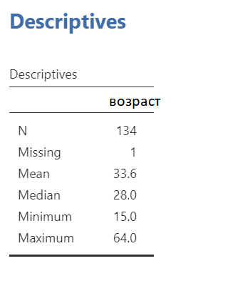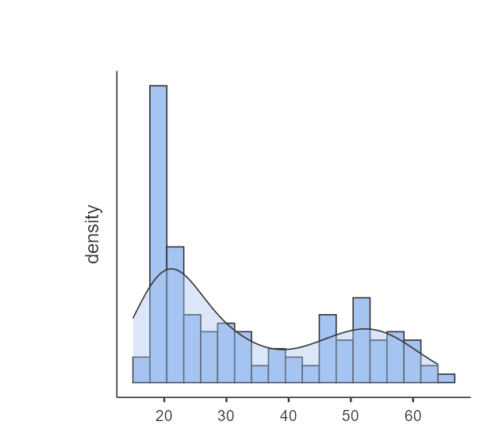
Таблица 1. Распределение возраста

Также мы провели анализ выборки по полу (Таблицы 2,5) и по типу семьи (полная и неполная). (Таблицы 3,4)
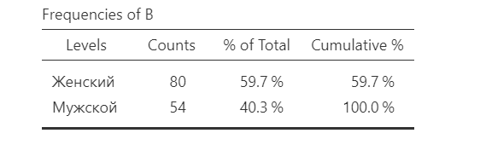
Таблица 2. Распределение по полу

Таблица 3. Распределение по типу семьи

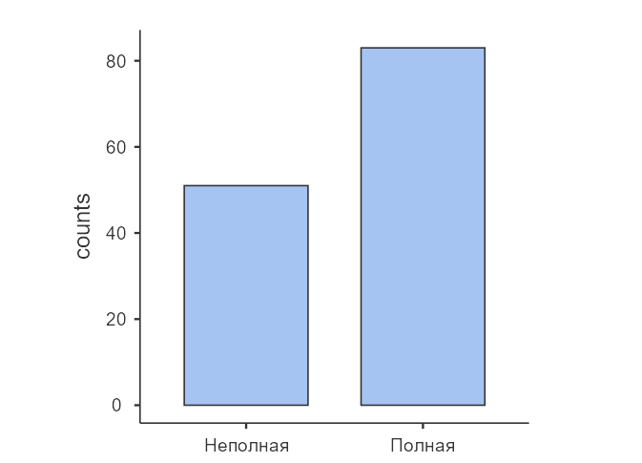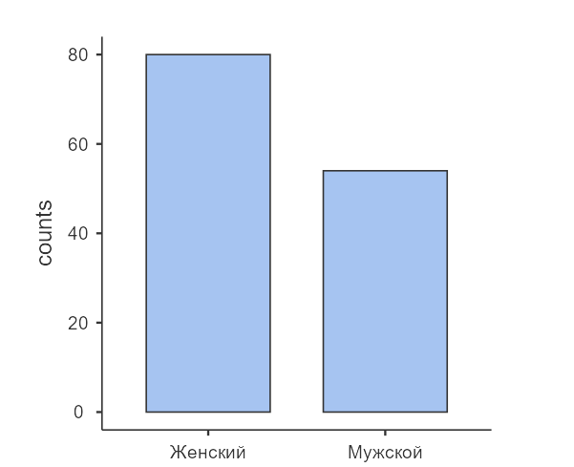
Таблица 4. Диаграмма распределения пола. Таблица 5. Диаграмма распределение семьи

Нами была проведена описательная статистика каждого страха. (Таблица 6) Так как в методике, предложенной Леви, не были указаны тестовые нормы, мы сами определили их для данного исследования, измерив средние показатели, полученные в результате опроса по каждому страху, а также по общему уровню тревожности. Нами был получен порог зоны страха (значение, свидетельствующее, что страх у респондентов есть), а также поле уверенности (отражающее, что в данной области страха нет).

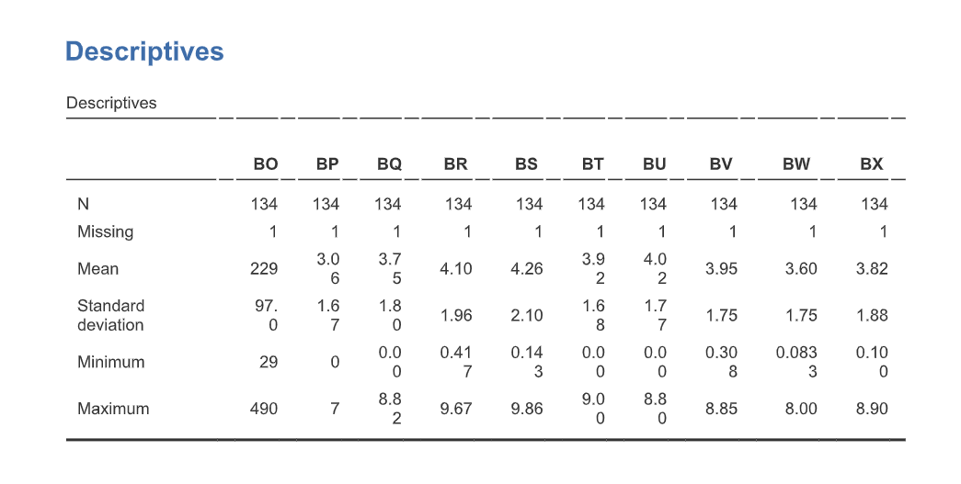
Таблица 6. Описательная статистика видов страха. BO - Сумма (Уровень Тревожности); BP- Страхи Пространства; BQ- Танатофобия; BR- Социофобии, Социально-оценочные Страхи; BS- Боязнь Выступлений, Экзаменов, Встреч; BT- Агрессофобии: Страхи Перед Агрессией; BU-зависимостные Страхи; BV- Панфобии, Общебытийные Страхи; BW- Эзофобии, Мистические Страхи; BX-фортунофобии, Страхи Перед Судьбой

Также описательная статистика была проведена и с баллами, полученными по опроснику предписаний. (Таблица 7)
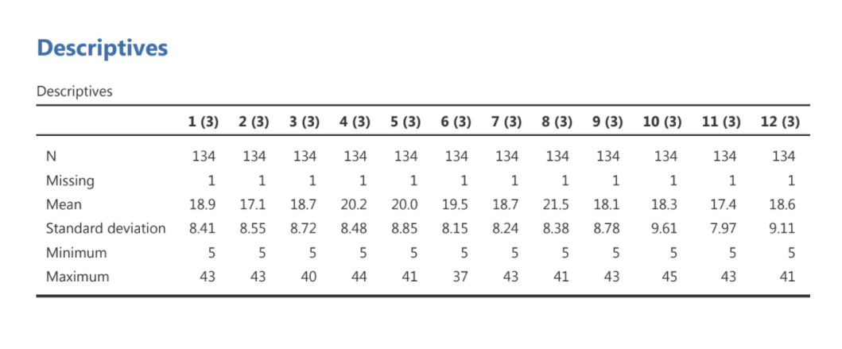
Таблица 7. Описательная статистика предписаний. 1-не Живи; 2-не Будь Собой; 3-не Будь Ребенком; 4- Не Расти; 5-не Будь Успешным; 6-не Будь Значимым; 7-не Будь Близким; 8- Не Принадлежи; 9- Не Будь Здоровым; 10 - Не Делай (Не Будь Нормальным); 11- Не Думай; 12 - Не Чувствуй

Далее нами была построена линейная регрессионная модель, в которой предикторами страха являлись родительские предписания. Модель была построена для общего уровня тревожности, а также для каждого вида страха по отдельности, и каждая получившаяся модель была валидной (Таблица 8)

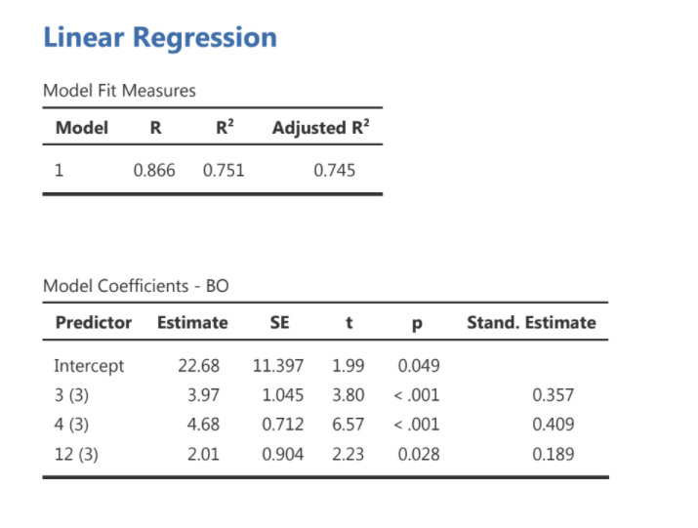
Таблица 8. Модель общего уровня тревожности
Значимыми предикторами в регрессионной модели для уровня тревоги оказались предписания: “не будь ребенком” (< .001), “не расти” (< .001), “не чувствуй” (0.028). Предиктором, имеющим наибольшую взаимосвязь стало предписание “не расти” (Stand. Estimate= 0.409)

Значимыми предикторами в регрессионной модели для страхов пространства оказались предписания: “не будь ребенком” (< .001), “не расти” (0.001), “не думай” (0.001). Предиктором, имеющим наибольшую взаимосвязь стало предписание “не будь ребенком” (Stand. Estimate=0.329) (Таблица 9)
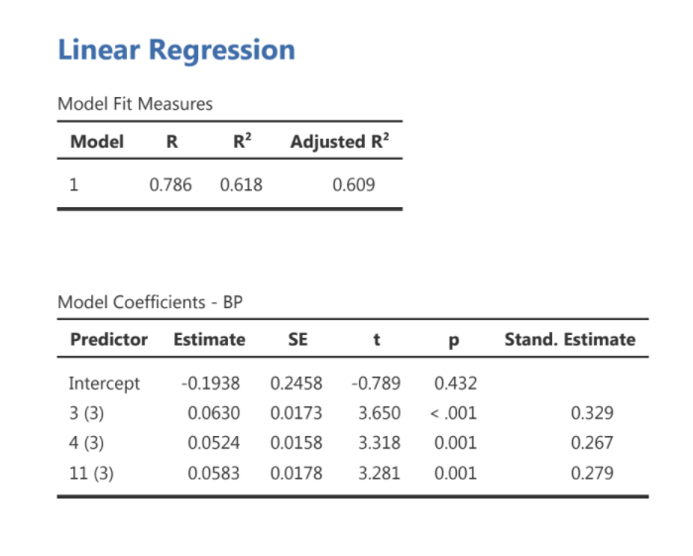
Таблица 9. Модель для страха пространства

Значимыми предикторами в регрессионной модели для танатофобии оказались предписания: “не будь ребенком” (< .001), “не расти” (< .001), “не думай” (< .001). Предиктором, имеющим наибольшую взаимосвязь стало предписание “не будь ребенком” (Stand. Estimate= 0.412) (Таблица 10)

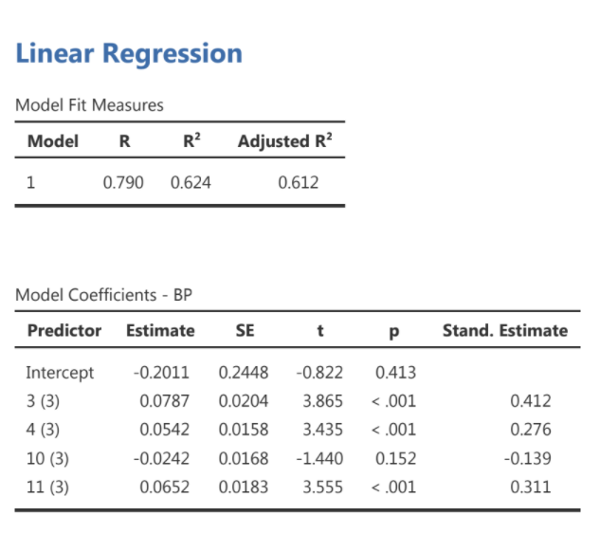
Таблица 10. Модель для танатофобии
Значимыми предикторами в регрессионной модели для социофобии оказались предписания: “не будь ребенком” (< .001), “не расти” (< .001), “не будь собой” (0.027), “не принадлежи” (0.026), “не чувствуй” (0.046). Предиктором, имеющим наибольшую взаимосвязь стало предписание “не будь ребенком” (Stand. Estimate=0.484) (Таблица 11)
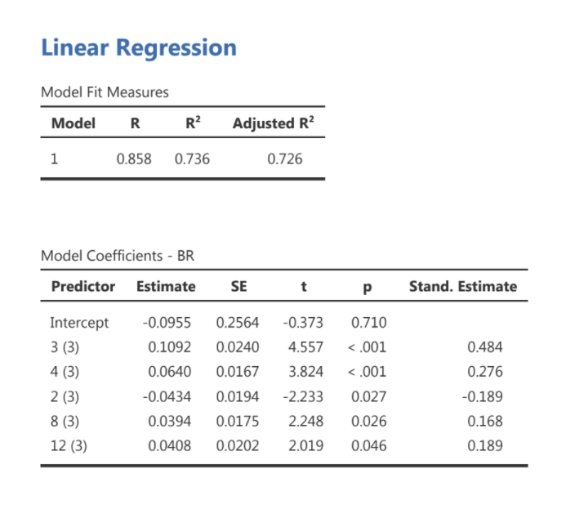
Таблица 11. Модель для социофобии

Значимыми предикторами в регрессионной модели для боязни выступлений оказались предписания: “не будь ребенком” (< .001), “не расти” (< .001), “не будь собой” (0.017), “не будь значимым” (0.007), “не принадлежи” (0.015), “не чувствуй” (0.020). Предиктором, имеющим наибольшую взаимосвязь стало предписание “не будь ребенком” (Stand. Estimate=0.544) (Таблица 12)
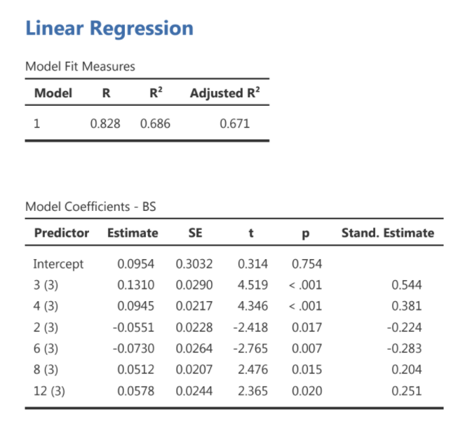
Таблица 12. Модель для страха выступлений

Значимыми предикторами в регрессионной модели для агрессофобии оказались предписания: “не будь ребенком” (< .001), “не расти” (< .001), “не будь собой” (0.042). Предиктором, имеющим наибольшую взаимосвязь стало предписание “не будь ребенком” (Stand. Estimate=0.580) (Таблица 13)

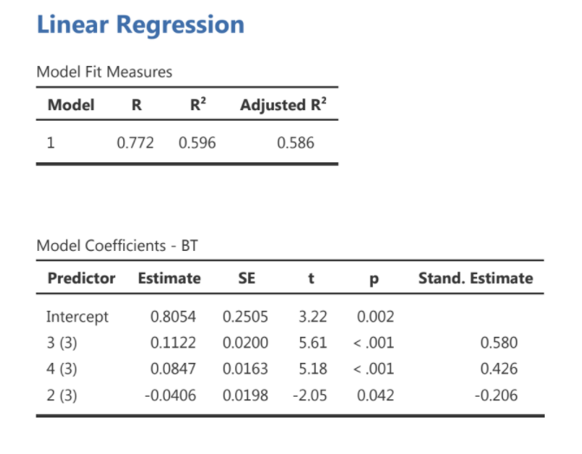
Таблица 13. Модель для агрессофобии

Значимыми предикторами в регрессионной модели для панфобии оказались предписания: “не расти” (< .001), “не будь здоровым” (< .001).Предиктором, имеющим наибольшую взаимосвязь стало предписание “не расти” (Stand. Estimate=0.461) (Таблица 14)
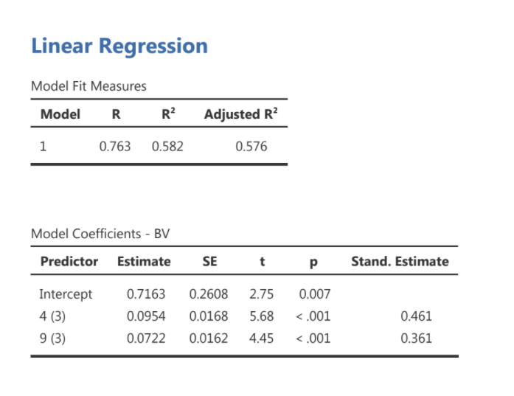
Таблица 14. Модель для панфобии

Значимыми предикторами в регрессионной модели для эзофобии оказались предписания: “не расти” (< .001), “не чувствуй” (< .001). Предиктором, имеющим наибольшую взаимосвязь стало предписание “не чувствуй” (Stand. Estimate=0.491) (Таблица 15)

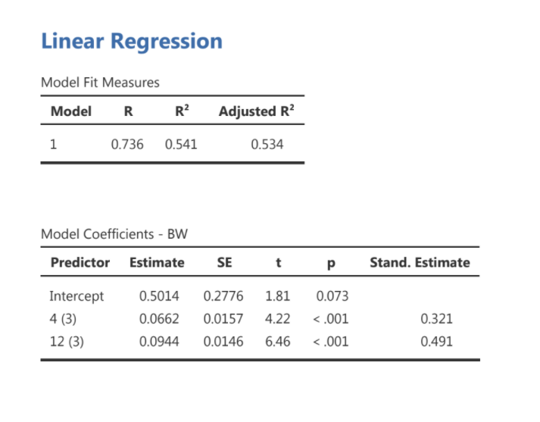
Таблица 15. Модель для панфобии

Значимыми предикторами в регрессионной модели для страха судьбы оказались предписания: “не расти” (< .001), “не чувствуй” (< .001), “не живи” (0.007), “не будь собой” (0.018), “не будь близким” (< .001), “не думай” (0.002). Предиктором, имеющим наибольшую взаимосвязь стало предписание “не чувствуй” (Stand. Estimate=0.440) (Таблица 16)

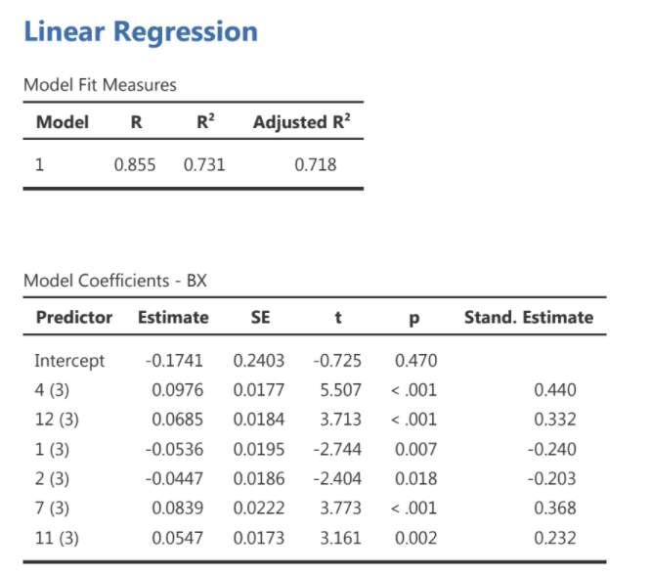
Таблица 16. Модель для страха судьбы

Нами также был проведен анализ с помощью T-test на значимые различия видов страхов и уровня тревожности среди разных категорий выборки, а именно по полу и по типу семьи (полная, неполная).
Значимые различия по типу семьи были выявлены только по социофобии, у респондентов из неполных семей были более высокие показатели. (p-value=0.038) (Таблица 17)
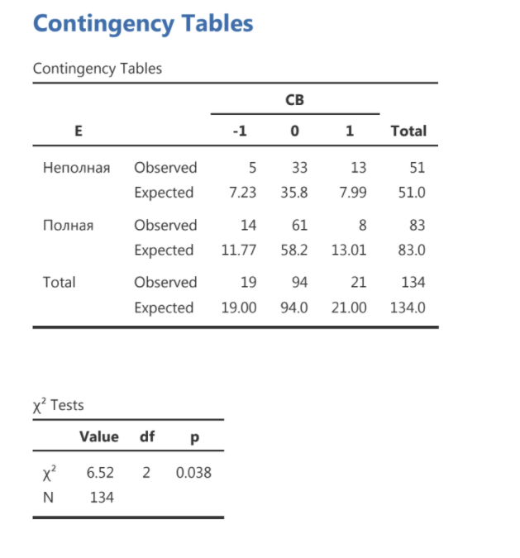
Таблица 17. Сравнение выборки по типу семьи для социофобии

Что касается дифференциации по половому признаку, значимые различия были обнаружены в каждом виде страха. Страхов, испытываемых женщинами, оказалось больше, чем прогнозировало нормальное распределение. В то время как испытывающих страх мужчин оказалось меньше, чем предполагалось моделью. (см. приложение 2)

Обсуждение результатов
Проанализировав полученные данные, мы пришли к выводу, что предписания не только взаимосвязаны со страхами личности, но и непосредственно влияют на их формирование. Таким образом, можем утверждать, что наша гипотеза подтвердилась: во-первых, родительские предписания действительно влияют на развитие взрослой личности, что изначально лежит в основе транзактного анализа [33], а также описывается в книге Э. Берна [22], а во-вторых, как мы писали ранее, родительские предписания способствуют возникновению внушенного страха, а также его переживанию взрослой личностью. Полученные нами данные также отсылают нас к статье А. Б. Орлова, которую мы подробно описали в теоретической части [34]. Его тезис о том, что родительские установки и запреты могут привести к формированию внушенных страхов, нашло эмпирическое подтверждение в нашей работе. Похожие выводы описаны в работах Barrett, Rapee, Dadds & Rayhan, где подтверждается, что страхи передаются через восприятие негативной информации об объекте или ситуации, т.е. не в результате личного опыта, а вследствие перенимания установок от значимых фигур [4].
Как показали результаты анализа, существует вид предписаний, оказывающий наибольшее влияние на зарождение страхов. Это предписание “Не чувствуй” приводит к самому высокому уровню тревоги во взрослом возрасте. Это можно объяснить, с одной стороны, теорией Гулдингов, лежащей в основе нашего исследования: согласно авторам, данное предписание является запретом, транслируемым ребенку, на переживание разнообразных эмоций и чувств, в том числе страхов, что приводит к возникновению бессознательной тревоги[28].
С другой стороны, такой результат находит подтверждение в работе Вильгельма Райха “Анализ личности”, где страх понимается как компенсаторный механизм, возникший вследствие отказа от переживания чувств, а также от контакта с телом. Райх использует метафору мышечного панциря, который появляется по причине непрожитых переживаний, из-за чего у человека возникает некая внутренняя часть, которую он вытеснил, и теперь она вызывает у него страх.[40] Как показывает наша работа, отказ от внутренних переживаний может быть вызван родительским запретом.
Далее обратимся к результатам, полученным по видам страхов. Первое, на что хотелось бы обратить внимание, это дифференцированность страхов по признаку пола. Наши данные подтверждают выводы исследования Пола Лихтеншетейна, согласно которому, у девочек было выявлено значительно большее количество предметных страхов, чем у мальчиков.[10]
Во-вторых, нами было выявлено различие в выраженности страха “социофобии” между респондентами из полных и неполных семей, где у последних показатели были значительно выше. Это единственный страх, на который влияет данный критерий. Такие результаты мы можем объяснить, отсылаясь к статье Biederman, Rosenbaum, Bolduc, Faraone, & Hirshfeld, где, как мы уже писали, семья и ее особенности играет решающую роль в формировании страхов.[19] Таким образом, можно предположить, что страх коммуникации и взаимодействия с социумом может возникать вследствие недостатка общения внутри семьи.
Далее обратимся к результатам, полученным в ходе анализа видов страха.
Если посмотреть на все модели, построенные по видам страхов, мы видим общие тенденции, что предписания “не будь ребенком” и “не расти” являются лидирующими, наиболее часто встречающимися. Обратимся к Гулдингам для интерпретации: предписание “не будь ребенком” дает внутренний запрет на любое проявление слабости, повышенную эмоциональность, беззаботность, тем самым подавляется возможность ребенка выражать и проявлять себя непосредственно, к тому же у него появляется высокий уровень ответственности, страх подвести.[28] К примеру, это можно проиллюстрировать высокими показателями у данного предписания параметров агрессофобии, страха выступлений, социофобии, где человек должен опираться не только на рациональную сторону Я, но также и на своего Внутреннего ребенка. Что же касается предписания “не расти”, которое также оказалось влиятельным предиктором у страхов, согласно Р. и М. Гулдингам, оно приводит к инфантильности личности, боязни брать ответственность, а также неспособности к самостоятельной, автономной жизни. Данное предписание наиболее сильно оказалось взаимосвязано с панфобией, эзофобией и фортунофобией, которые проявляются в постоянном ожидании плохих событий, беспомощности, глобальном страхе жизни, боязни не справиться с ней.
Таким образом, наша работа подтвердила тезис Гончарова, упомянутый нами ранее, что контролирующая социализация, выражающаяся в родительских запретах, с одной стороны, приводит к возникновению внушенных страхов, с другой стороны, как писала А. Я. Варга является причиной формирования психологических проблем. [27,24]

Выводы
По результатам проделанной мы можем сделать следующие выводы.
Во-первых, можем сделать заключение, что наша гипотеза о наличии взаимосвязи между предписаниями и внушенными страхами не только подтвердилась, но и, более того, была обнаружена зависимость последних от транслируемых родительских предписаний. Во-вторых, мы подтвердили результаты более раннего исследования о том, что женщины испытывают намного больше видов страхов, нежели мужчины. Помимо этого, нами были выявлены самые значимые предписания, ведущие к появлению общей тревожности (предписание “не чувствуй”) и отдельных страхов (наиболее часто встречающиеся - “не расти” и “не будь ребенком”). Важно также отметить здесь, что все предписания оказывают общее воздействие на формирование тревожности у респондентов. Также мы обнаружили, что уровень социофобии у неполных семей выше, чем у полных.

Заключение
Данное исследование открывает перспективы для дальнейшего изучения феноменов внушенного страха и родительских предписаний. В нем были выявлена зависимость испытываемых личностью страхов от транслируемых родителями установок и запретов. Страх был изучен через призму различных теорий, в частности - транзактного анализа.
Однако также, возможно, следовало бы сделать более равномерную выборку по возрастному критерию, т.к в нашей работе больше внимания уделялось респондентам в возрасте от 20 до 25 лет, в связи с тем, что им легче распознать родительские предписания, т.к. они были сформированы не так давно и еще не стали частью системы ценностей.
В дальнейших работах, которые будут посвящены данной теме, возможно расширение границ исследования, например, более подробное изучение, какие конкретно предписания вызывают определенные виды страхов.

Литература

- Aiman E. Konkabayevaa , Beybitkhan D. Dakhbaya , Zаryana Ya. Oleksyuka , Gulmira M. Tykezhanovaa , Gulnaziya K. Alshynbekovaa and Anna Ye. Starikovaa. Research of Fears of Preschool Age Children, // Neuro Endocrinol Lett. 2016. Vol. 36(2). P.106-11.
- Bandura, A., & Menlove, F. L. Factors determining vicarious extinction of avoidance behavior through symbolic modeling // Journal of Personality and Social Psychology. 1968. Vol. 8(2, Pt.1), 99–108.
- Bandura, A. . Social-learning theory of identificatory processes // Handbook of Socialization Theory and Research. 1969. P. 213-262.
- Barrett P.M, Rapee R.M., Dadds M. M. & Rayhan S. M. Family enhancement of cognitive style in anxious and aggressive children. Affiliations expand. 1969
- Bracha H. S. Freeze, Flight, Fight, Fright, Faint: Adaptationist Perspectives on the Acute Stress Response Spectrum // Cambridge University Press. 2014
- Cornell.W. F. Pearl Drego Receives 2004 Eric Berne Memorial Award //Script. International Transactional analysis association. 2004. Vol. 34. No5.
- Drego P. Happy family - Parenting through Family Rituals. Alfreruby Publishers. Bombay, 2004
- Evans, D. W., Gray, F. L., & Leckman, J. F. (1999). The rituals, fears and phobias of young children: Insights from development, psychopathology and neurobiology // Child Psychiatry and Human Development. 1999. Vol. 29(4), 261–276).
- Garcia, R (2017). "Neurobiology of fear and specific phobias". Learn Mem. 24 (9): 462–471
- Lichtenstein, P., & Annas, P. Heritability and prevalence of specific fears and phobias in childhood // The Journal of Child Psychology and Psychiatry and Allied Disciplines. 2000. Vol. 41(7), P. 927–937.
- Maag B., Randi A.P. & Elizabeth J. K. Do Maternal Parenting Behaviors Indirectly Link Toddler Dysregulated Fear and Child Anxiety Symptoms? // Child Psychiatry & Human Development (2020)
- Marks, I. M. Fears and Phobias // London: Heinemann Medical Books. 1969.
- Menzies, R. G., & Clarke, J. C. (1995). The etiology of phobias: A nonassociative account // Clinical Psychology Review, 15(1), P. 23–48.
- Öhman, A., & Mineka, S. (2001). Fears, phobias, and preparedness: Toward an evolved module of fear and fear learning // Psychological Review, 108(3), 483-522.
- Jordana K. B., Ann V. S., Sheryl A. H. Parent influences on early childhood internalizing difficulties // Journal of Applied Developmental Psychology. 2006. Vol.27. P. 542–559
- Phelps, E. A., & LeDoux, J. E. Contributions of the amygdala to emotion processing: From animal models to human behavior // Neuron. 2005. Vol. 48(2), P. 175-187.
- Poulton, R., & Menzies, R. G. Non-associative fear acquisition: A review of the evidence from retrospective and longitudinal research. Behaviour Research and Therapy. 2000. Vol 40(2), P. 127–149.
- Rachman, S. . The conditioning theory of fear acquisition: A critical examination // Behaviour Research and Therapy. 1977. 15 (5), P. 375–387.
- Rosenbaum, J. F., Biederman, J., Hirshfeld, D. R., Bolduc, E. A., Faraone, S. V., Kagan, J., Snidman, N., & Reznick, J. S. (1991). Further evidence of an association between behavioral inhibition and anxiety disorders: Results from a family study of children from a non-clinical sample // Journal of Psychiatric Research. 1991. Vol. 25(1-2), P. 49–65.
- Seligman, M. E.. Phobias and preparedness // Behavior Therapy. 1971. Vol.2(3), P. 307–320.
- Trnka, Radek & Tavel, Peter & Hasto, Jozef. (2015). "Facial expression of fear in the context of human ethology: Recognition advantage in the perception of male faces" // Neuro Endocrinology Letters. Vol.36 (2). P. 106–111.
- Берн, Э. Трансакционный анализ в психотерапии / пер. с англ. А. Грузберга. — М.: Эксмо, 2009. — 416 с.
- Бехтерев В.М. Вопросы воспитания в возрасте первого детства // Умом и сердцем. Сборник / Сост. Н. И. Монахов. М.: Политиздат, 1982.
- Варга А.Я., Введение в системную семейную психотерапию / Варга А.Я. - М. : Когито-Центр, 2011. - 182 с.
- Гельгорн Э., Луфборроу Дж. Эмоции и эмоциональные расстройства. М., 1966. 627 с.
- Гиппенрейтер Ю. Б. Введение в общую психологию. Курс лекций. М.: «ЧеРо», при участии издательства «Юрайт», 2002. – 336 с.
- Гончаров Г.А. Суггестия: теория и практика. М.:КСП, 1995
- Гулдинг, М. М. Психотерапия нового решения / М. М. Гулдинг, Р. Л. Гулдинг. Теория и практика. М. : Независимая фирма «Класс», 2001
- З.Фрейд. Введение в психоанализ. Лекции 1-15. СПб., Алетейя СПб, 1999
- Захаров А.И. Происхождение детских неврозов и психотерапия. М. : ЭКСМО-Пресс, 2000. 448 с.
- Ильин Е. П. Психология страха. СПб. : Питер, 2015. - 381 с.
- Леви В. Л. Приручение страха. М.: Метафора, 2009. 187 с.
- Макаров В.В., Макарова Г.А. Транзактный анализ — восточная версия.— М: Академический Проект, ОППЛ, 2002. — 496 с
- Орлов А. Б., Орлова Л. В., Орлова Н. А. Психологические механизмы возникновения и коррекции внушенных детских страхов // Вопросы психологии. – 2011. – № 3. – С. 7.
- Орлова Л. В. Психологические механизмы генезиса и коррекции страхов (на материале старшего дошкольного возраста). Автореф., дисс. … канд. наук. М., 2009
- Стюарт Я., Джойнс В. Современный транзактный анализ. Социально-психологический центр. Санкт-Петербург. 1996.
- Щербатых Ю.В., Ивлева Е.И. Психофизиологические и клинические аспекты страха, тревоги и фобий. - Воронеж, Истоки, 1998. - 282 с.
- Ясперс К. Общая психопатология (пер. Л.О. Акопяна). М.: Практика, 1997. 1053 с.
- Ройтескольд Л. Страхи, тревога и когнитивно-бихевиоральная терапия фобий. 2009
- Райх В.Анализ личности.пер.М., СПб., 1999.333 с.

Приложение А
Вопросы опросника “С-Тест” В. Леви.

- С утра я часто чувствую себя не вполне уверенно.

2. По большей части чувствую себя скованно, зажато, дискомфортно, стесненно.

3. При волнении у меня бывает учащенное сердцебиение, стесненное дыхание, дрожь, потливость, скованность, другие неприятные ощущения… [46]

4. При разговоре с людьми легко смущаюсь.

5. Обычно стараюсь не рисковать.

6. Мне трудно начинать новые дела из-за опасения неудач.

7. Люди в основном не заслуживают доверия.

8. Некоторые люди действуют на меня подавляюще.

9. Волнуюсь перед экзаменами, перед публичными выступлениями, перед важными встречами… (Если верно хотя бы одно – ставьте баллы.)

10. Боюсь своей смерти.

11. Постоянно испытываю беспокойство за жизнь и здоровье своих близких (родителей, ребенка…).

12. Иногда на меня накатывает беспричинная тревога.

13. Иногда кажется, что вот-вот сойду с ума.

14. Мне случалось испытывать состояние бесконтрольной паники.

15. Жизнь для меня так же страшна, как и смерть.

16. Избегаю с кем-то или с чем-то связываться надолго. Избегаю положений, не имеющих запасного выхода.

17. Боюсь летать в самолетах, ездить в метро, автобусе, автомобиле, находиться в лифте… (Если верно хотя бы одно – ставьте баллы.)

18. Боюсь темноты, избегаю неосвещенных пространств, предпочитаю не спускаться в подвалы, пещеры.

19. Некоторые животные (пауки, змеи, тараканы, собаки, кошки…) вызывают у меня неодолимый ужас и/или отвращение. Некоторые люди тоже.

20. Боюсь разлук с близкими, любимыми, даже недолгих.

21. В полном одиночестве чувствую себя некомфортно.

22. Если возвращаюсь домой после одиннадцати вечера, всегда прошу меня встретить или проводить (для женщин).

23. При нахождении на улице у меня часто возникает боязнь попасть в драку, подвергнуться нападению, ограблению или насилию.

24. Когда иду с девушкой, стараюсь обходить места, где на нас могут напасть (для мужчин).

25. Мне случалось оставаться в бездействии, когда при мне кого-то незаслуженно избивали и унижали.

26. Неприятно вспоминать о том, что мне случалось оставлять без ответа явное хамство, грубость, агрессию.

27. Мне случалось испытывать страх перед начальником, учителем, врачом, собственными родителями, милиционером… (Если верно хотя бы одно – ставьте баллы.)

28. Если захожу в подъезд, а там сидит компания незнакомых мне парней, предпочитаю дождаться, пока в подъезд войдет кто-нибудь, и идти вместе с ним.

29. Не переношу вида крови, открытых ран.

30. Боюсь уколов, зубоврачебных процедур, медицинских манипуляций в ухе, глазу, других органах… (Если верно хотя бы одно – ставьте баллы.)

31. Мне случалось (случается) испытывать страх перед половыми контактами.

32. Чтобы снять беспокойство, начинаю больше есть, больше пить, принимать лекарства… (Если верно хотя бы одно – ставьте баллы.)

33. Состояние моего здоровья часто внушает мне опасения.

34. Боюсь заболеть раком, СПИДом, инфарктом, инсультом, чем-то еще… (Если верно хотя бы одно – ставьте баллы.)

35. Опасаюсь остаться в условиях, когда невозможна экстренная медицинская помощь.

36. Оставаясь в полном одиночестве, сплю тревожно, испытываю дискомфорт.

37. Случается, по несколько раз проверяю, закрыта ли дверь, выключен ли газ, свет, взято ли с собой нужное… (Если верно хотя бы одно – ставьте баллы.)

38. Чтобы все было как надо, приходится иногда совершать действия, кажущиеся другим излишними.

39. Если со мной что-то случается, я потом старательно избегаю похожих ситуаций, похожих людей и всего, что может напоминать случившееся.

40. Снятся кошмары, дурные сны. (Иногда… часто…)

41. Стараюсь откладывать про запас, «на черный день» деньги, провизию, вещи, материалы… (Если верно хотя бы одно – ставьте баллы.)

42. Тревожит перспектива остаться без средств, неохотно трачу свои деньги, даже если их у меня достаточно.

43. Испытываю сильную тревогу, когда заканчиваются запасы (денег, еды, сигарет, вина…). (Если верно хотя бы одно – ставьте баллы.)

44. Боюсь грозы, урагана, землетрясения, войны, воды, пожара… (Если верно хотя бы одно – ставьте баллы.)

45. Боюсь колдовства, порчи, сглаза, нечистой силы, гипноза… (Если верно хотя бы одно – ставьте баллы.)

46. Есть что-то (кто-то) в моей жизни, чего (кого) я, в отличие от других людей, боюсь, казалось бы, совершенно необоснованно, по непонятной причине. (Любой предмет, человек, событие, существо…)

47. Боюсь головокружения, потери равновесия, потери сознания, наркоза при операции… (Если верно хотя бы одно – ставьте баллы.)

48. В делах для меня мучителен выбор и риск решений – надежней задания, определенность.

49. Иногда я боюсь своих собственных мыслей.

50. Боюсь уронить себя в глазах людей, быть предметом насмешек для меня унизительно и ужасно.

51. Иногда ощущаю беспричинное или малообоснованное чувство вины или стыда.

52. Предпочитаю общаться только с хорошо знакомыми, близкими людьми.

53. Чувствую себя в полной безопасности только в одиночестве у себя дома.

54. Мне кажется, что на окружающих я произвожу в основном неблагоприятное впечатление.

55. Общения с представителями (представительницами) противоположного пола по возможности избегаю.

56. Я очень зависим (зависима) от мнения окружающих.

57. В транспорте перед своей остановкой стараюсь встать возле выхода заблаговременно.

58. Мне не нравится, когда на меня пристально смотрят.

59. Я боюсь любить или быть любимым (любимой).

60. Я боюсь бояться, боюсь состояния страха.

Шкала предписани Перл Дрего.

Я обуза для других.
1 2 3 4 5 6 7 8 9

2) Мне не нравится мой пол.
1 2 3 4 5 6 7 8 9

3) Другие принимают более удачные решения, чем я.
1 2 3 4 5 6 7 8 9

4) Я забочусь о других даже за счет себя.
1 2 3 4 5 6 7 8 9

5) Другие более важны, чем я.
1 2 3 4 5 6 7 8 9

6) Для меня любовь - "все или ничего".
1 2 3 4 5 6 7 8 9

7) Я не умею поступать правильно.
1 2 3 4 5 6 7 8 9

8) У меня бывают неожиданные приливы энергии.
1 2 3 4 5 6 7 8 9

9) Если удача покинет меня, я могу сойти с ума.
1 2 3 4 5 6 7 8 9

10) Я - аутсайдер.
1 2 3 4 5 6 7 8 9

11) Я нездоров с рождения.
1 2 3 4 5 6 7 8 9

12) Когда я хочу сконцентрироваться, меня что-то отвлекает, или я полностью теряюсь.
1 2 3 4 5 6 7 8 9

13) Я делаю что-то одно или более из нижеперечисленного: переедаю, перерабатываю, пью слишком много алкоголя, слишком многое прощаю и т.д.
1 2 3 4 5 6 7 8 9

14) Как жаль, что я не родилась мужчиной (для женщин); Как жаль, что я не родился женщиной (для мужчин).
1 2 3 4 5 6 7 8 9

15) Мне нужно одобрение людей, имеющих авторитет.
1 2 3 4 5 6 7 8 9

16) Веселье для меня - потеря времени.
1 2 3 4 5 6 7 8 9

17) Обычно я жду, пока другие люди первыми удовлетворят свои потребности.
1 2 3 4 5 6 7 8 9

18) Я боюсь, что может случиться что-то плохое, если я установлю с кем-то слишком близкие отношения.
1 2 3 4 5 6 7 8 9

19) Я почти достигаю своей цели, а затем что-то "случается".
1 2 3 4 5 6 7 8 9

20) Я боюсь, что мои чувства могут возобладать надо мной.
1 2 3 4 5 6 7 8 9

21) Я часто думаю, что люди настроены против меня.
1 2 3 4 5 6 7 8 9

22) Другие не принимают меня.
1 2 3 4 5 6 7 8 9

23) Я просто отдыхаю, когда болен.
1 2 3 4 5 6 7 8 9

24) Мне трудно думать самостоятельно.
1 2 3 4 5 6 7 8 9

25) Я не отдыхаю и не забочусь о себе.
1 2 3 4 5 6 7 8 9

26) Я постоянно сравниваю себя с другими.
1 2 3 4 5 6 7 8 9

27) Мне не нравится брать на себя ответственность.
1 2 3 4 5 6 7 8 9

28) Я предпочитаю взаимоотношения, в которых являюсь помощником.
1 2 3 4 5 6 7 8 9

29) Я не люблю беспокоить других, даже когда нуждаюсь в помощи.
1 2 3 4 5 6 7 8 9

30) Люди, которых я люблю, обычно покидают меня.
1 2 3 4 5 6 7 8 9

31) Я так стараюсь, но ничего не получаю.
1 2 3 4 5 6 7 8 9

32) Когда чувства выражаются, я испытываю смущение.
1 2 3 4 5 6 7 8 9

33) Я думаю, что жизнь не имеет смысла.
1 2 3 4 5 6 7 8 9

34) Я чувствую, что "не принадлежу" (не являюсь частью компании), даже когда нахожусь вместе со своими друзьями.
1 2 3 4 5 6 7 8 9

35) Я боюсь, что заболею.
1 2 3 4 5 6 7 8 9

36) Я неуспешен в учебе.
1 2 3 4 5 6 7 8 9

37) Они пожалеют, когда я уйду.
1 2 3 4 5 6 7 8 9

38) Я не чувствую, что могу свободно быть самим собой.
1 2 3 4 5 6 7 8 9

39) Я считаю себя ребенком или младшим членом семьи или группы.
1 2 3 4 5 6 7 8 9

40) Если я получаю что-то, я обязан отдать что-то взамен.
1 2 3 4 5 6 7 8 9

41) Мне нравится быть на заднем плане.
1 2 3 4 5 6 7 8 9

42) Я боюсь, что я не понравился бы своим друзьям, если бы они узнали меня по-настоящему.
1 2 3 4 5 6 7 8 9

43) Я никогда не завершаю начатое.
1 2 3 4 5 6 7 8 9

44) Только интенсивные чувства реальны для меня.
1 2 3 4 5 6 7 8 9

45) Я совершаю странные действия и затем испытываю смущение.
1 2 3 4 5 6 7 8 9

46) Я предпочитаю наблюдать за группой, а не вовлекаться в ее деятельность.
1 2 3 4 5 6 7 8 9

47) Люди уделяют мне больше внимания, когда я болен, а не когда я здоров.
1 2 3 4 5 6 7 8 9

48) Мне трудно сказать то, что я знаю.
1 2 3 4 5 6 7 8 9

49) В течение моей жизни со мной случались опасные ситуации и несчастные случаи.
1 2 3 4 5 6 7 8 9

50) Я хотел бы быть другим человеком.
1 2 3 4 5 6 7 8 9

51) Другие должны узнать, что мне нужно, а затем дать мне это.
1 2 3 4 5 6 7 8 9

52) Мне не следует иметь много потребностей.
1 2 3 4 5 6 7 8 9

53) Других я люблю больше, чем себя.
1 2 3 4 5 6 7 8 9

54) Мне нелегко выражать привязанность.
1 2 3 4 5 6 7 8 9

55) Я не думаю, что добился успеха, даже когда так думают другие.
1 2 3 4 5 6 7 8 9

56) Я борюсь со своими чувствами страха, гнева и печали.
1 2 3 4 5 6 7 8 9

57) Я быстро меняю свое мнение о том, что мне нравится и не нравится.
1 2 3 4 5 6 7 8 9

58) Другим было бы легче, если бы я жил один.
1 2 3 4 5 6 7 8 9

59) Я получаю удовольствие от бесед о недугах и болезнях.
1 2 3 4 5 6 7 8 9

60) Мои мысли преследуют друг друга в моей голове.

Приложение Б

Таблица 1. Распределение возраста

Таблица 2. Распределение по полу

Таблица 3. Распределение по типу семьи

Таблица 4. Диаграмма распределения пола. Таблица 5. Диаграмма распределение семьи

Таблица 6. Описательная статистика видов страха. BO - Сумма (Уровень Тревожности); BP- Страхи Пространства; BQ- Танатофобия; BR- Социофобии, Социально-оценочные Страхи; BS- Боязнь Выступлений, Экзаменов, Встреч; BT- Агрессофобии: Страхи Перед Агрессией; BU-зависимостные Страхи; BV- Панфобии, Общебытийные Страхи; BW- Эзофобии, Мистические Страхи; BX-фортунофобии, Страхи Перед Судьбой

Таблица 7. Описательная статистика предписаний. 1-не Живи; 2-не Будь Собой; 3-не Будь Ребенком; 4- Не Расти; 5-не Будь Успешным; 6-не Будь Значимым; 7-не Будь Близким; 8- Не Принадлежи; 9- Не Будь Здоровым; 10 - Не Делай (Не Будь Нормальным); 11- Не Думай; 12 - Не Чувствуй

Таблица 8. Модель общего уровня тревожности
Таблица 9. Модель для страха пространства

Таблица 10. Модель для танатофобии

Таблица 11. Модель для социофобии
Таблица 12. Модель для страха выступлений

Таблица 13. Модель для агрессофобии

Таблица 14. Модель для панфобии

Таблица 15. Модель для панфобии

Таблица 16. Модель для страха судьбы

Таблица 17. Сравнение выборки по типу семьи для социофобии

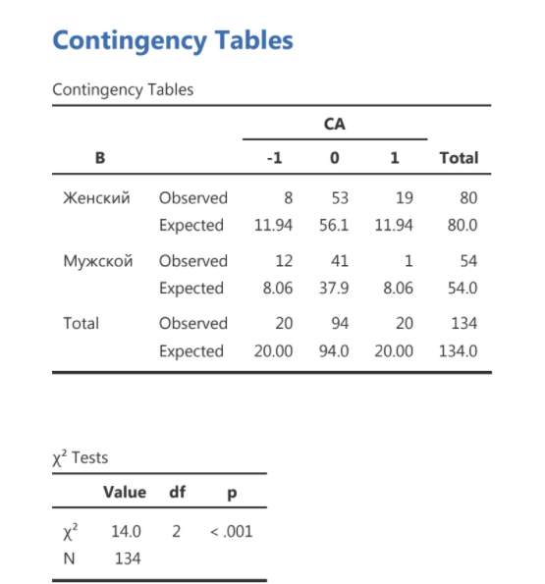
Таблица 18. Сравнение женской и мужской выборки по танатофобии (-1 - поле уверенности, 0- нейтральное отношение, 1- зона страха)

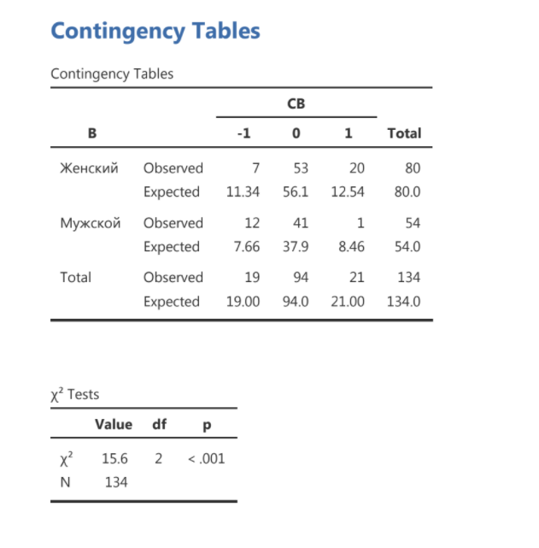
Таблица 19. Сравнение женской и мужской выборки по социофобии (-1 - поле уверенности, 0- нейтральное отношение, 1- зона страха)

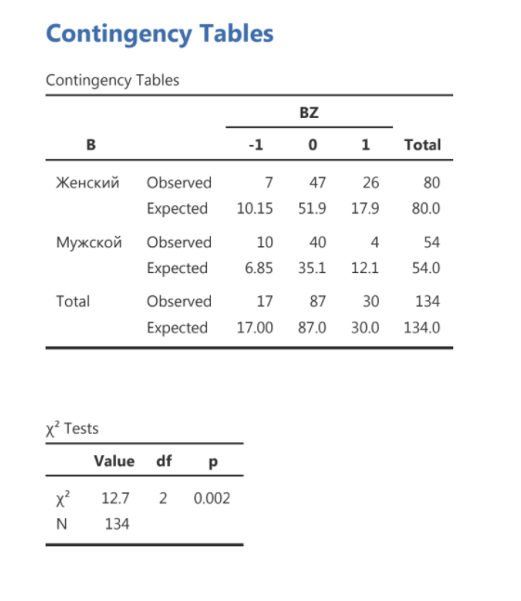
Таблица 20. Сравнение женской и мужской выборки по страхам пространства (-1 - поле уверенности, 0- нейтральное отношение, 1- зона страха)

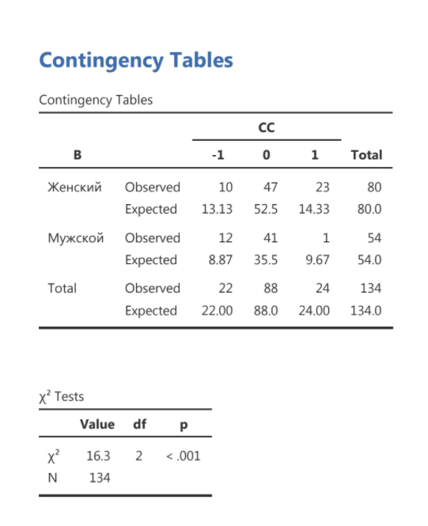
Таблица 21. Сравнение женской и мужской выборки по боязни выступлений (-1 - поле уверенности, 0- нейтральное отношение, 1- зона страха)
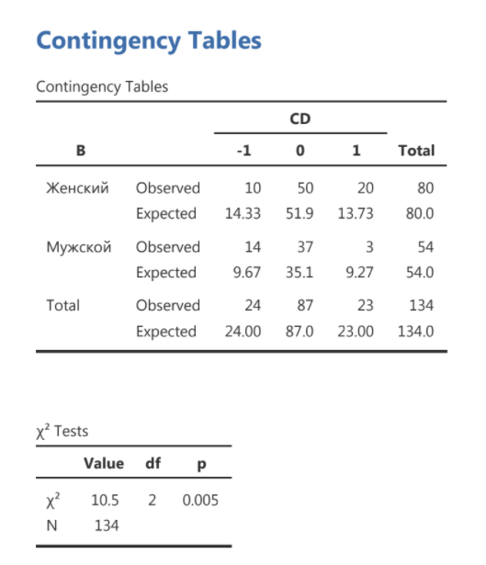
Таблица 22. Сравнение женской и мужской выборки по агрессофобии (-1 - поле уверенности, 0- нейтральное отношение, 1- зона страха)

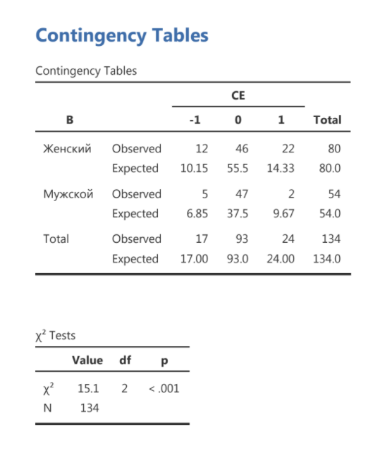
Таблица 23. Сравнение женской и мужской выборки по страхам зависимости (-1 - поле уверенности, 0- нейтральное отношение, 1- зона страха)

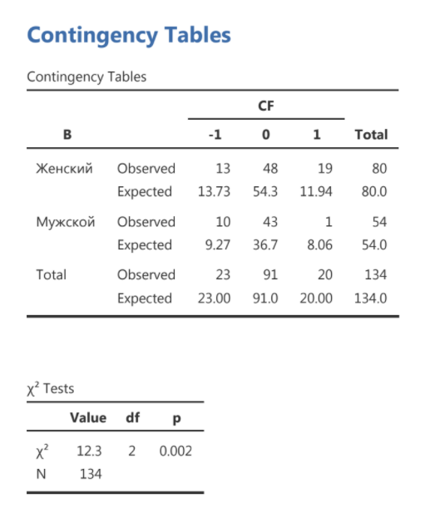
Таблица 24. Сравнение женской и мужской выборки по панфобии (-1 - поле уверенности, 0- нейтральное отношение, 1- зона страха)

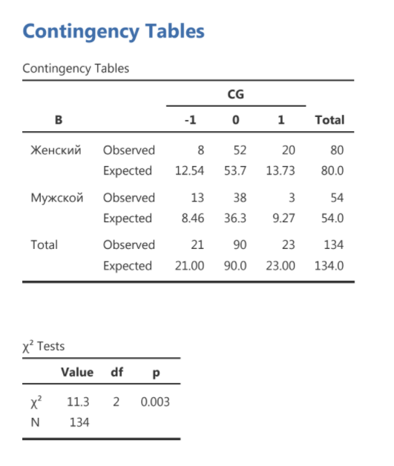
Таблица 25. Сравнение женской и мужской выборки по эзофобии (-1 - поле уверенности, 0- нейтральное отношение, 1- зона страха)

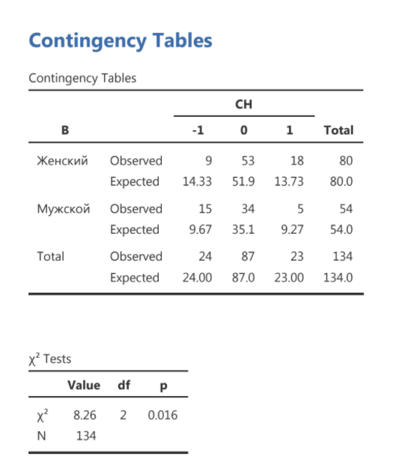
Таблица 26. Сравнение женской и мужской выборки по фортунофобии (-1 - поле уверенности, 0- нейтральное отношение, 1- зона страха)

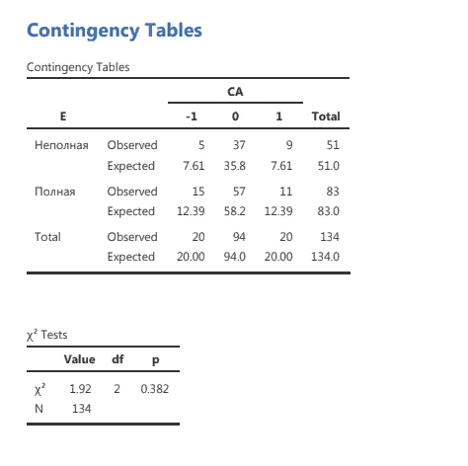
Таблица 27. Сравнение групп респондентов из полных и неполных семей по танатофобии (-1 - поле уверенности, 0- нейтральное отношение, 1- зона страха).

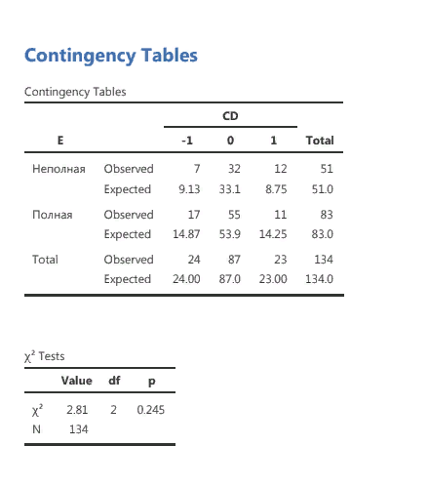
Таблица 28 . Сравнение групп респондентов из полных и неполных семей по агрессофобии (-1 - поле уверенности, 0- нейтральное отношение, 1- зона страха).

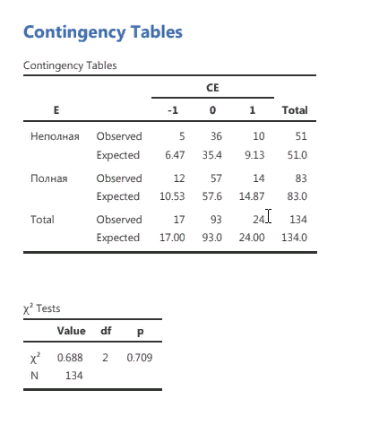
Таблица 29. Сравнение групп респондентов из полных и неполных семей по зависимостным страхам (-1 - поле уверенности, 0- нейтральное отношение, 1- зона страха).

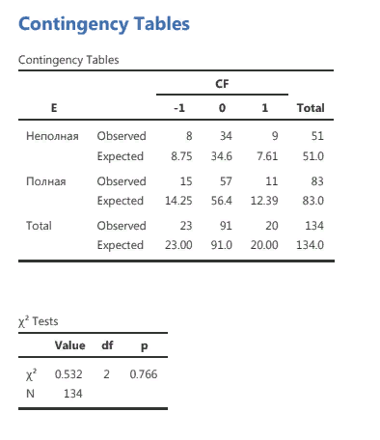
Таблица 30. Сравнение групп респондентов из полных и неполных семей по панфобии(-1 - поле уверенности, 0- нейтральное отношение, 1- зона страха).

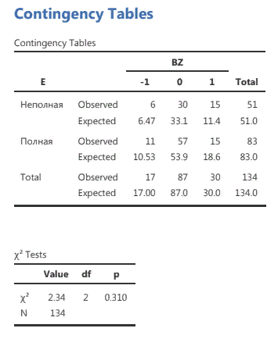
Таблица 31. Сравнение групп респондентов из полных и неполных семей по пространственным страхам (-1 - поле уверенности, 0- нейтральное отношение, 1- зона страха).

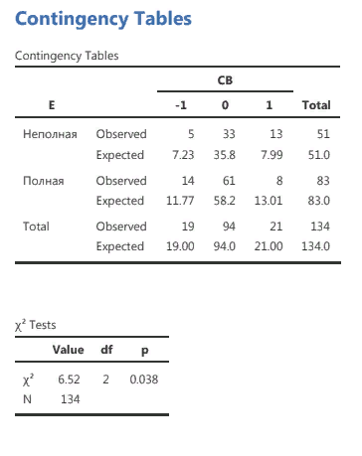
Таблица 32. Сравнение групп респондентов из полных и неполных семей по социофобии (-1 - поле уверенности, 0- нейтральное отношение, 1- зона страха).

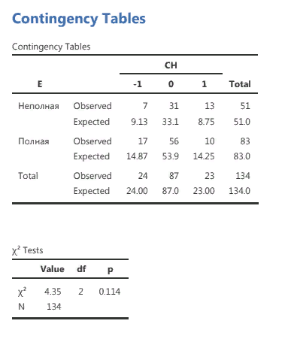
Таблица 33. Сравнение групп респондентов из полных и неполных семей по фортунофобии (-1 - поле уверенности, 0- нейтральное отношение, 1- зона страха).

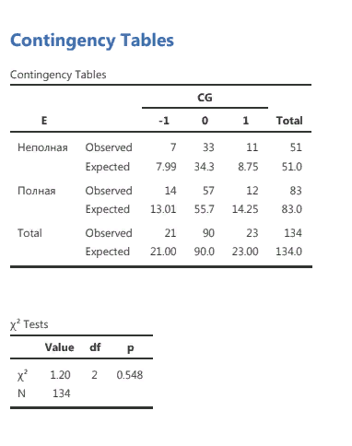

Таблица 34. Сравнение групп респондентов из полных и неполных семей по эзофобии (-1 - поле уверенности, 0- нейтральное отношение, 1- зона страха).

